- JUSTIFICATIVA

Nortear e padronizar a solicitação de avaliações para a equipe multidisciplinar, garantindo assistência ao paciente, de modo que as avaliações sejam acompanhadas diariamente pela equipe de enfermagem.

Médico assistente solicita avaliação informando a urgência do parecer
Enfermeira anota em documento específico data, hora e profissional de saúde que ficou ciente da avaliação

Profissional de saúde solicitado responde o parecer

2. ANEXO

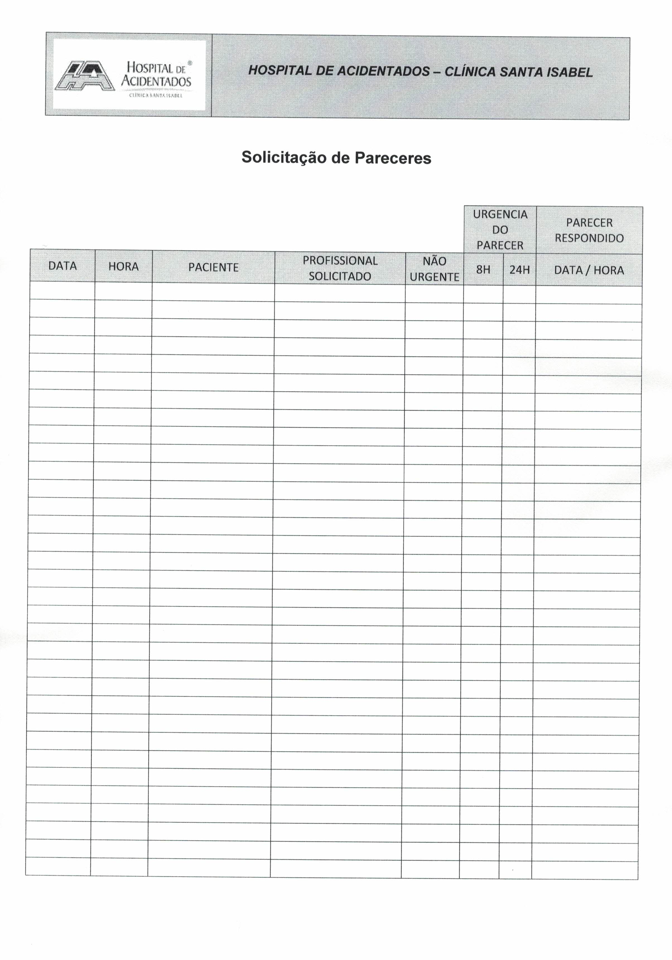

Aprovado para uso: Gabriela Fonseca
Mayara Soares
Dr. Valney Luiz da Rocha 10/2017

